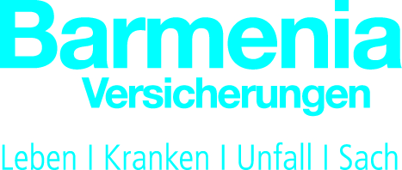
Presseinformation

Neue Versicherungskennzeichen für Mofas ab März

Wuppertal, 15. Februar 2018 – Wer ein Moped, Mofa oder Kleinkraftrad fährt, benötigt ab dem 1. März 2018 neue Versicherungskennzeichen mit blauer Schrift, da die bisherigen schwarzen Kennzeichen ihre Gültigkeit verlieren. Fahrer, die weiterhin mit schwarzen Schildern fahren, besitzen keinen Haftpflichtversicherungsschutz und machen sich strafbar. Die blauen Kennzeichen können ab sofort online bestellt werden.

Wichtig: Auch vierrädrige Leichtkraftfahrzeuge (z. B. Quads, die nicht schneller als 45 km/h fahren dürfen und maximal 50 ccm Hubraum haben) müssen mit einem Versicherungskennzeichen in den Verkehr gebracht werden.

Die Haftpflichtversicherung der Barmenia schützt vor den finanziellen Folgen von Schäden, die Eigentümer und Fahrer durch den Gebrauch des Fahrzeuges Dritten zufügen. Und das mit einer pauschalen Versicherungssumme von 100 Mio. Euro für Personen-, Sach- und Vermögensschäden; max. 15 Mio. Euro je geschädigte Person – schon ab 53,90 Euro Beitrag im Jahr. Wer später in die Biker-Saison startet, zahlt entsprechend weniger.

Darüber hinaus kann eine Teilkaskoversicherung mit 150 Euro Selbstbeteiligung pro Jahr vereinbart werden. Sie deckt Schäden durch Brand, Explosion, Diebstahl, Sturm, Glasbruch, Wild, Hagel, Überschwemmung sowie Schäden an der Verkabelung durch Kurzschluss ab und ist schon ab 50 Euro im Jahr zu haben.

Kunden können die neuen Versicherungskennzeichen online über www.barmenia.de, bei ihrem Betreuer oder über unsere Bezirksdirektionen beantragen.

Barmenia Allgemeine Versicherungs-AG
Die Barmenia Allgemeine Versicherungs-AG bietet ein Produktportfolio von Sach-, Haftpflicht-, Unfall- und Kraftfahrzeugversicherungen. Im Jahr 2017 verzeichnete die Barmenia Allgemeine über eine Million Verträge mit einem Beitragsvolumen von rund 179 Millionen Euro. Neben der Barmenia Allgemeine gehören zur Gruppe auch die Barmenia Krankenversicherung a. G. und die Barmenia Lebensversicherung a. G. Gemeinsam haben sie ihre Hauptverwaltungen in Wuppertal und sind deutschlandweit tätig.

Kontakt auch unter www.facebook.de/barmenia, www.twitter.com/barmenia, und www.xing.com/companies/barmenia.

Kontakt:
Verena Wanner
Presse und Vorstandsstab
Tel.: 02 02 438-2010
Fax: 02 02 438-03-2010
E-Mail: verena.wanner@barmenia.de
Internet: www.barmenia.de

